四川省广汉市人力资源和社会保障局
2016年部门决算编制说明

一、基本职能及主要工作
（一）主要职能。
1、人力资源和社会保障局主要职能。
（1）贯彻执行国家、省和德阳市有关人力资源和社会保障工作的法律、法规、规章和政策。
（2）负责人力资源市场的综合管理工作。
（3）负责全市促进就业工作。
（4组织实施城乡社会保险及其补充保险政策和标准，贯彻落实全国统一的社会保险关系转续办法。
（5）负责就业失业和本市统筹的社会保险基金预测预警和信息引导，拟订应对预案，实施预防、调节和控制，保持就业形势稳定和社会保险基金总体收支平衡。
（6）会同有关部门拟订机关、事业单位人员工资收入分配实施办法和企业职工工资收入分配调控政策，建立机关企事业单位人员工资正常增长和支付保障机制，贯彻落实机关企事业单位人员福利和离退休政策。
（7）会同有关部门指导事业单位人事制度改革，拟订事业单位人员和机关工勤人员管理政策、中长期人员发展规划和年度工作计划并组织实施，负责全市事业单位和机关工勤人员的考试、聘用、考核、培训、奖励、惩戒等工作。
（8）会同有关部门拟订军队转业干部安置政策和安置计划，负责军队转业干部教育培训工作，组织拟订部分企业军队转业干部解困和稳定政策，负责自主择业军队转业干部管理服务工作。
（9）综合管理全市国家公务员，拟定全市国家公务员队伍建设、中长期发展规划和年度工作计划，组织实施全市公务员考试录用、考核、培训、奖励、惩戒、申诉控告、辞职辞退等。
（10）负责协调和综合管理农民工工作。
（11）负责劳动、人事争议调解仲裁工作。
（12）负责劳动关系行政管理工作。
（13）负责监督检查用人单位依法用工。
（14）负责全市人力资源和社会保障系统信息化网络建设工作。
（二）2016年重点工作完成情况。
1、就业创业环境不断优化。一是立足“双创”,优化创新创业环境。新建“大学生创新创业俱乐部”2个,开展“创新创业服务季”、“青创+筑梦千里巡”、“德阳创业专家组巡广汉”等创新创业活动5期，引领大学生创新创业1597人。申报“德阳市级创新创业园”2个，分别是“六脉科技金融创新产业园”和“55号创意仓库”，申报“四川省级高校毕业生创新创业园”1个，即“德阳广汉高新区创新创业服务中心”。二是强化培训,提高就业创业能力。制定《职业技能培训机构管理意见》，新增电子商务培训项目，将计算机操作员、计算机维修工等培训资质由初级提升至中级；建立“众爱养老”、“乖宝宝母婴护理”家庭服务技能培训实训基地2个，指导宏华公司筹建技能大师工作室1个。三是搭建供需平台，促进转移就业。开展“春风行动”、民营企业招聘周、高校毕业生就业服务月等主题招聘活动。四是加强政策扶持，促进重点人群就业创业。（1）促进大学生就业创业；（2）支持农民工返乡创业；（3）强化困难群体就业加强就业困难人员就业援助，提高用人单位吸纳就业困难人员岗位补助标准。
2、社会保障水平持续提升。一是机关事业单位养老保险工作稳步推进，6月30日前完成了编制外参保缴费人员原机保试点的养老保险关系转移工作，9月全面启动我市334户机关事业单位养老保险、职业年金计划征缴工作。二是城乡居民基本医疗保险制度整合工作基本完成，牵头起草了《城乡居民基本医疗保险制度整合实施方案》。三是启动实施建筑领域施工企业参加工伤保险工作，制定《建筑施工企业参加工伤保险经办流程》，目前，参保企业6户，征缴基金8.6万元。四是全民参保登记工作完成，目前，除空挂户和无法取得联系的6884人外，其余65033人全部录入系统。五是进一步落实城乡居民养老保险与企业职工养老保险互转政策，目前，城乡居民养老保险向企业职工基本养老保险转移缴费994人，转入基金357.13万元。六是实现省内外335家医院异地就医即时结算；实现居民大病保险全覆盖，支付基金256万元。
3.强化监督管理,确保基金安全运行。一是建立企业欠费预警通报机制,清理欠费企业413户，催缴欠费433余万元；实施中断缴费年限补缴政策，截止10月底，补缴420万元；依法胜诉原英豪科教公司欠缴社保费437.859万元案件；现场稽核参保企业18户；通过“月比对”长效机制追回冒领、重领养老金38人3.13万元。二是建立医疗保险“两定机构”日常巡查和多部门联合检查机制；实行总额预付、按临床路径付费、按定额付费、按项目付费等多种付费方式；加大异地就医监管，对我市参保人员在四川大学华西医院、德阳康复医院住院治疗真实性进行实地稽核，发现虚假住院2例，追回基金0.46万元；加强“两定”机构监管，巡查医院90次、拒付各类违规医保基金77.24万元；接受2015年至2016年上半年医疗保险基金国家审计，追回审计发现违规报销基金64.37万元。三是开展社保基金现场监督检查4次、专项检查1次；现场检查、电话抽查就业专项资金使用4900余人次；全年处理社会保险基金网络监督系统预警信息4263条（其中，企业职工养老保险229条、失业保险1449条、医疗保险140条、工伤保险2445条），暂停重复领取失业保险待遇3人，终止发放养老保险待遇2人，追回重复领取养老金0.3万元。
4、人事人才服务不断增强。一是做好各类人才引进和服务工作。通过公开考试、公开遴选等方式引进公务员和参公人员50人、事业人员114人；四川上之登新材料有限公司“页岩气水平井井眼强化封堵剂研究与应用”项目申报为国家级重点引智项目（全省仅3个），引进澳大利亚专家1名；建立“德阳市专家基层项目”示范站1个、申报项目1个；接收应届大中专毕业生报到1523人，并提供档案管理和人事服务。二是做好机关事业单位人员考核和岗位职称管理工作。三是做好职务与职级并行政策的落实和机关事业单位人员各类培训工作。完成首批442名符合晋升副科职级的公务员及参公人员材料审核、审批工作；开展“提升脱贫攻坚能力，做人民满意公务员”主题培训2150人、专业技术公需科目网络培训6500人。四是做好企业军转干部安置工作。2016年共接收安置军队转业干部3名（其中，计划安置1名、自主择业安置2名）。
5、劳动关系更加和谐。一是建立企业裁减人员和建设项目拖欠工资备案审查制度、实行主办监察员受理案件限时办结制度，劳动监察“两网化”实现全覆盖，逐步形成“一点举报投诉，区域联动处理”机制。二是加强用人单位工时管理，受理、办结涉及规范用人单位实行特殊工时制度案件12件，办结率100%。三是成功创建省级示范仲裁院；完成教育和卫生系统基层调解组织专业化规范化建设；完成法律援助派驻劳动人事争议仲裁院的建站工作；完善“三方驻会”制度。
6、公共服务水平不断提升。一是完成新平镇、松林镇松林村等9个基层劳动就业和社会保障服务中心（站）标准化示范点建设。二是制定《关于对异地居住、老弱病残待遇享受人员实行领取资格网络视频、预约上门等便民认证实施方案》，采取“视频认证、上门认证、现场认证、协助认证”四种方式变认证为温馨体贴服务。
7、依法行政水平切实提高。重新梳理了部门83项责任清单，规范运行行政及服务事项，录入平台信息850条。积极创建依法行政示范单位，健全科学民主决策机制，开展会前学法10期，干部述职、述法、述廉26人，依法行政讲座6次，行政执法案卷评查5次，发送法治宣传短信33条，17人通过行政执法人员资格考试，公开政务信息259条。切实落实社保、医保等重点稳控群体责任，处理来信来访325件。答辩和应诉行政复议案件4件、行政诉讼案件3件。
二、部门概况
广汉市人社局下属二级单位9个，其中行政单位1个，参照公务员法管理的事业单位2个，其他事业单位6个。
广汉市社会保险事业管理局、广汉市就业服务管理局、广汉市医疗保障局、广汉市城乡居民养老保险局、广汉人事档案馆、广汉市信息网络中心、人力资源服务中心、劳动人事争议仲裁院属市人力资源和社会保障局下属社会保险经办机构和事业单位，其部门预算、决算均未单列，合并纳入市人力资源和社会保障局机关统筹。
三、收支决算总体情况
2016年广汉市人社局本年收入合计3087.44万元，其中：财政拨款收入3052.37万元，占98.86%；其他收入35.06万元，占1.14%。
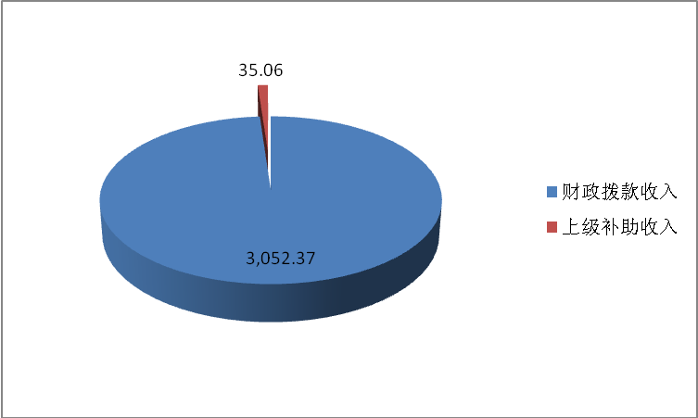

2016年广汉市人社局本年支出合计2953.94万元，其中：基本支出2393.45万元，占81.03%；项目支出560.49万元，占18.97%。
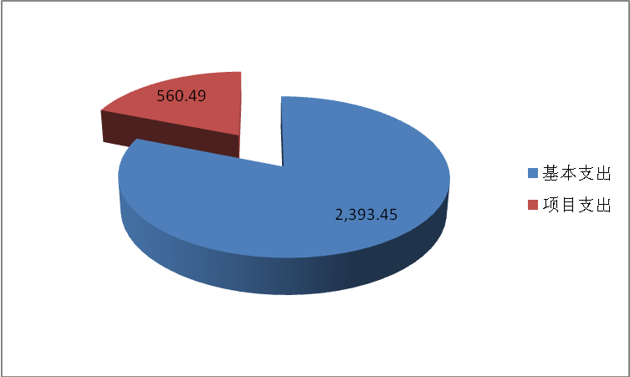

四、财政拨款收支决算情况
广汉市人社局2016年度财政拨款收支总决算3160.59万元。与2015年度财政拨款收支总决算数3160.46万元相比，财政拨款收、支总计各增加0.13万元，增长0.004%。
五、一般公共预算财政拨款支出决算情况
（一）一般公共预算财政拨款支出决算总体情况
广汉市人社局2016年度一般公共预算财政拨款支出2938.03万元，占本年支出合计的99.46%。与2015年相比，一般公共预算财政拨款减少114.22万元，下降3.74%。（柱状图）

（二）一般公共预算财政拨款支出决算结构情况
广汉市人社局2016年一般公共预算财政拨款支出2938.03万元，主要用于以下方面:一般公共服务支出243.22万元，占8.28%；教育支出0.1万元，占0%；社会保障和就业支出2182.66万元，占74.29%；医疗卫生支出443.14万元，占15.08%；住房保障支出68.81万元，占2.35%。
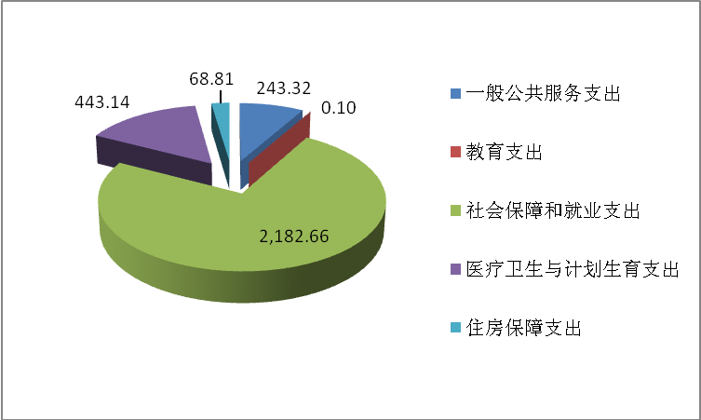

（三）一般公共预算财政拨款支出决算具体情况
1.一般公共服务-人力资源事务-其他人力资源事务（2011099）:2016年决算数为243.32万元，完成预算67.46%。该项支出主要是三支一扶人员工资福利支出。2016年全年共下达指标360.03万元，其中：中央、省财政补助转移支付资金258.03万元；本级财政年初安排三支一扶资金102万元。该项支出小于预算数主要原因是：2016年中央、省财政分三批下达资金，且晚于本级财政年初安排的三支一扶专项资金。
2.教育-职业教育-中专教育（2050302）:2016年决算数为0.1万元，完成预算100%，与预算数持平。
3.社会保障和就业-人力资源和社会保障-行政运行（2080101）:2016年决算数为1094.68万元，完成预算99.55%。
社会保障和就业-人力资源和社会保障-综合业务管理（2080104）:2016年决算数为14.69万元，完成预算97.93%。
社会保障和就业-人力资源和社会保障-劳动保障监察（2080105）:2016年决算数为2万元，与预算数持平。
社会保障和就业-人力资源和社会保障-就业管理事务（2080106）:2016年决算数为25万元与预算数持平。
社会保障和就业-人力资源和社会保障-社会保险业务管理事务（2080107）:2016年决算数为8万元，与预算数持平。
社会保障和就业-人力资源和社会保障-社会保险经办机构（2080109）:2016年决算数为182.74万元，完成预算93.24%。
社会保障和就业-人力资源和社会保障-劳动人事争议调解仲裁（2080112）：2016年决算数为4.71万元，完成预算94.2%。
社会保障和就业-人力资源和社会保障-其他人力资源和社会保障管理事务支出（2080199）：2016年决算数为217.45万元，完成预算90.32%。
社会保障和就业-行政事业单位离退休-其未归口管理的行政单位离退休（2080504）：2016年决算数为23.05万元，与预算数持平。
社会保障和就业-行政事业单位离退休-机关事业单位基本养老保险缴费支出（2080505）：2016年决算数为168.94万元，与预算数持平。
社会保障和就业-行政事业单位离退休-机关事业单位职业年金缴费支出（2080505）：2016年决算数为17.71万元，与预算数持平。
社会保障和就业-其他社会保障和就业支出-其他社会保障和就业支出（2089901）：2016年决算数为423.69万元，完成预算87.77%。
6.医疗卫生与计划生育-医疗保障-行政单位医疗（2100501）:2016年决算数为299.29万元，与预算数持平。
医疗卫生与计划生育-医疗保障-公务员医疗补助（2100503）:2016年决算数为11.8万元，与预算数持平。
医疗卫生与计划生育-医疗保障-其他医疗保障支出（2100599）:2016年决算数为132.05万元，与预算数持平。
7.住房保障支出-住房改革支出-住房公积金（2210201）： 2016年决算数为68.81万元，与预算数持平。
六、一般公共预算财政拨款基本支出决算情况
广汉市人社局2016年一般公共预算财政拨款基本支出2377.54万元，其中：
人员经费1971.74万元，主要包括：基本工资292.07万元、津贴补贴328.26万元、奖金15.24万元、机关事业单位基本养老保险缴费168.94万元、职业年金缴费17.71万元、其他社会保障缴费190.68万元、离休费13.18万元、退休费6.67万元、生活补助247.01万元、医疗费270.68万元、奖励金231.92万元、住房公积金68.81万元、其他对个人和家庭的补助支出120.58万元。
公用经费405.8 万元，主要包括：办公费23.03万元、印刷费1.81万元、咨询费0.03万元、水费1.41万元、电费11.6万元、邮电费19.12万元、物业管理费4.77万元、差旅费72.83万元、维修（护）费12.6万元、培训费3.21万元、公务接待费4.29万元、专用材料费19.37万元、劳务费70.66万元、工会经费15.9万元、福利费28.42万元、公务用车运行维护费10.68万元、其他交通费15.85万元、其他商品和服务支出68.08、办公设备购置21.83万元、其他资本性支出0.32万元。
七、“三公”经费财政拨款支出决算情况
（一）“三公”经费财政拨款支出决算总体情况说明
广汉市人社局2016年度“三公”经费财政拨款支出决算为14.97万元，完成预算41.58%，其中：公务用车购置及运行维护费支出决算为10.68万元，完成预算100%；公务接待费支出决算为4.29万元，完成预算100%。2016年度“三公”经费支出决算数小于预算数（或与预算数持平）的主要原因是公务接待费比预算数约减少8万，公务用车购置及运行维护费决算数比预算少13万（2016年8月正式执行公车改革后追减公车拨款）
2016年度“三公”经费财政拨款支出决算数14.97万元，比2015年决算数26.41万元减少11.44万元，下降43.32%，其中：公务用车购置及运行维护费支出决算减少11.62万元，下降52.11%；公务接待费支出决算增加0.18万元，增长4.38 %。增减变动的主要原因：公务接待费支出基本持平；公务用车购置及运行维护费支出减少原因为2016年8月正式执行公车改革后，本单位实际拥有公务用车2辆，并追减7辆公务用车对应的财政拨款约8.3万元。
（二）“三公”经费财政拨款支出决算具体情况说明
2016年度“三公”经费财政拨款支出决算中，公务用车购置及运行维护费支出决算10.68万元，占71.34%；公务接待费支出决算4.29万元，占28.66%。具体情况如下：
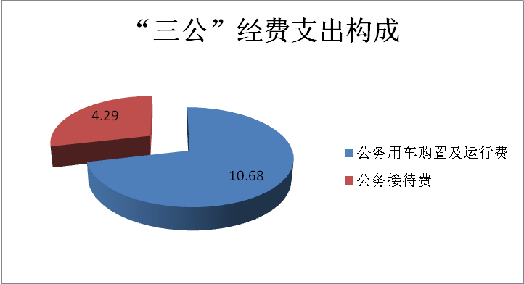

1.因公出国（境）经费
2016年因公出国（境）费0万元。
2.公务用车购置及运行维护费
2016年公务用车购置及运行维护费10.68万元,其中：
公务用车购置支出0万元。
公务用车运行维护费支出10.68万元。主要用于用车燃料费、维修费、过路过桥费、保险费等支出。
3.公务接待费
2016年公务接待费4.29万元。主要用于执行公务、开展业务活动开支的交通费、住宿费、用餐费等。国内公务接待51批次，537人，共计支出4.29万元。
八、政府性基金预算财政拨款支出决算情况
广汉市人社局2016年无政府性基金预算财政拨款支出。
九、其他重要事项的情况说明
（一）机关运行经费支出情况
2016年度，广汉市人社局机关运行经费支出405.8万元，比2015年减少51.77万元，下降11.31%。
（二）国有资产占有使用情况
截至2016年12月31日，广汉市人社局公有车辆2辆，其中：省部级领导干部用车0辆、一般公务用车2辆。
十、名词解释
1.财政拨款收入：指本级财政当年拨付的资金。
2.其他收入：指上级补助收入。
3.年初结转和结余：指以前年度尚未完成、结转到本年按有关规定继续使用的资金。
4.一般公共服务支出-人力资源事务-其他人事事务支出：指三支一扶人员工资、社会保险、公积金等方面的开支。
5.教育-职业教育-中专教育：建档立卡贫困学生补助。
6.社会保障和就业-人力资源和社会保障-行政运行：指单位的基本支出，主要包括有在职人员工资福利支出、奖励金支出、日常办公费用等公用支出等。
7.社会保障和就业-人力资源和社会保障-综合业务管理：指本单位的社保档案整理方面的开支。
8.社会保障和就业-人力资源和社会保障-劳动保障监察：指开展劳动保障监察方面涉及的差旅费、工作餐等支出。
9.社会保障和就业-人力资源和社会保障-就业管理事务：指职业技能鉴定的材料成本费。
10.社会保障和就业-人力资源和社会保障-社会保险业务：社会保险业务管理和基金监督方面支出。
11.社会保障和就业-人力资源和社会保障-社会保险经办机构：主要是退休人员社会化管理方面的支出。
12.机构社会保障和就业-人力资源和社会保障-劳动人事争议调解仲裁：反映仲裁机构实体化建设、办案经费等方面的支出。
13.社会保障和就业-人力资源和社会保障-其他人力资源和社会保障管理事务支出：指本单位临聘人员劳务费、军转干稳控支出、自主择业军转干医疗保险支出等。
14.社会保障和就业-行政事业单位离退休-其未归口管理的行政单位离退休
15.社会保障和就业-行政事业单位离退休-机关事业单位基本养老保险缴费支出
16.社会保障和就业-行政事业单位离退休-机关事业单位职业年金缴费支出
17.社会保障和就业-其他社会保障和就业支出-其他社会保障和就业支出：指企业军转干部补助、建国前老干部补助等。
18.医疗卫生与计划生育-医疗保障-行政单位医疗：指单位职工社会保险缴费机离休人员医疗费。
19.医疗卫生与计划生育-医疗保障-公务员医疗补助:指公务员医疗门诊补助。
20.医疗卫生与计划生育-医疗保障-其他医疗保障支出：全市城乡居民补充医疗保险缴费及在编人员生育保险缴费。
21.住房保障支出-住房改革支出-住房公积金：指单位全年住房公积金支出。
22.年末结转和结余：指本年度或以前年度预算安排、因客观条件发生变化无法按原计划实施，需延迟到以后年度按有关规定继续使用的资金。
23.基本支出：指为保障机构正常运转、完成日常工作任务而发生的人员支出和公用支出。
24.项目支出：指在基本支出之外为完成特定行政任务和事业发展目标所发生的支出。
25.“三公”经费：纳入本级财政预决算管理的“三公”经费，是指部门用财政拨款安排的因公出国（境）费、公务用车购置及运行费和公务接待费。其中，因公出国（境）费反映单位公务出国（境）的国际旅费、国外城市间交通费、住宿费、伙食费、培训费、公杂费等支出；公务用车购置及运行费反映单位公务用车车辆购置支出（含车辆购置税）及租用费、燃料费、维修费、过路过桥费、保险费、安全奖励费用等支出；公务接待费反映单位按规定开支的各类公务接待（含外宾接待）支出。
26.机关运行经费：为保障行政单位（含参照公务员法管理的事业单位）运行用于购买货物和服务的各项资金，包括办公及印刷费、邮电费、差旅费、会议费、福利费、日常维修费、专用材料及一般设备购置费、办公用房水电费、办公用房取暖费、办公用房物业管理费、公务用车运行维护费以及其他费用。

